Dufour Stéphane

Remerciement
sommaire

sigle , abréviation et glossaire:

-isbn: Numéro international normalisé du livre

-BDD: la base de donnée

-MVC: le modéle vue contrôleur est une architecture logicielle destiné à l'interface graphique

-API: interface de programmation d’application désigné par API "application programming interface " en anglais

-PHP: Hypertext Preprocessor

-HTML: HyperText Markup Language

-SCSS / SASS: Syntactically awesome stylesheets

Presentation du projet

L' application "Ma blibliothéque en ligne" propose d'avoir acces à sa bibliothéque pour connaitre les livres qu'on posséde à tout moment et partout, le but est de répertorié les livres deja acquis par l'utilisateur.
Pendant les deplacements et autres , les personnes peuvent mettre à jour leurs listes tant qu'il y as une connexion internet.
Cette application est destinée a tous les mordus de lecture.

a) Les besoins fonctionnels
Les personnes non inscris au site peuvent voir la liste des livres.

L'inscription est simple juste avec l'adresse email , le mot de passe et l'acceptation des conditions générale d'utilisation via le formulaire d'inscription.

La connexion a son compte se fait par l'email et le mot de passe, via le formulaire de connexion.

Une personne connectée peut voir sa liste de livre de sa blibliothéque

Une barre de recherche permet de savoir si le livre est deja connue dans le base avec son titre ou son isbn. Et apres , l'utilisateur peut l'ajouter à sa liste.

L'utilisateur peut demander l'ajout d'un livre via un formulaire ou la modification d'un livre deja existant dans la BDD.

b) Les cibles de l’application

L'application est destinée à tout personne de la francophonie.

c) Analyse de la concurence

d) arborescence du site

e) Wireframe

Pour le wireframe je vais utiliser le logiciel balsamiq
page d'accueil
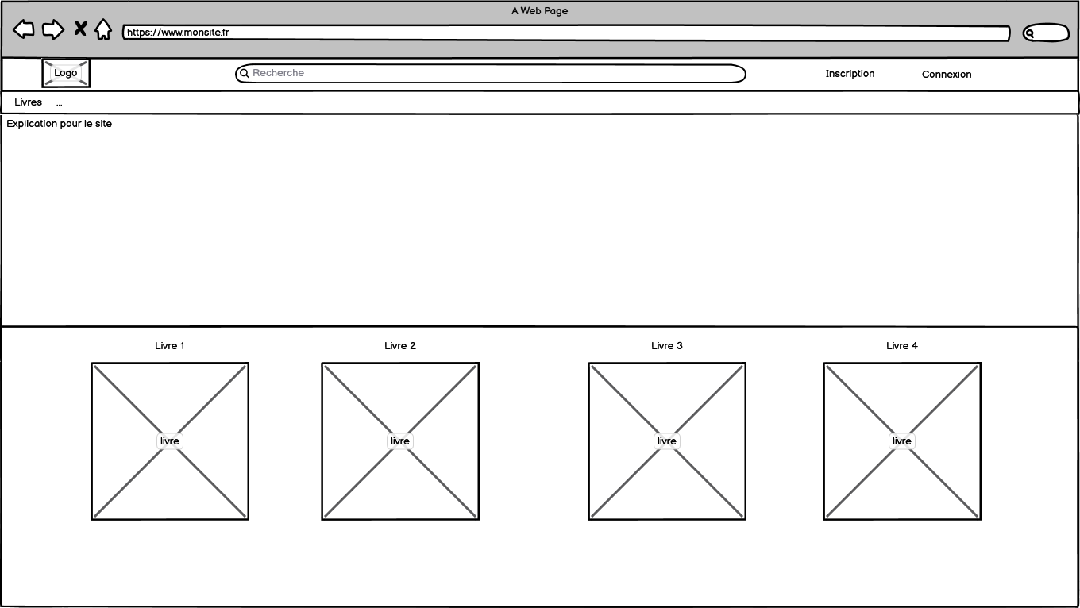

Langages et Framework
Back-end : PHP/Symfony, Api platform


PHP est un langage interprété par le serveur web principalement utilisé dans une page web dynamique. Le PHP est orienté objet


symfony est un ensemble de composants PHP ainsi qu'un framework MVC libre écrit en PHP. Il fournit des fonctionnalités modulables et adaptables qui permettent de faciliter et d’accélérer le développement d'un site web. Ici je me sert de symfony comme d'une API c'est à dire recevoir des demandes , les traités et renvoyer une réponse
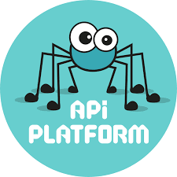
API platform est une dépendance pour simplifier les demandes pour les requetes API

Front-end : HTML, JS/ React , SCSS/Tailwind
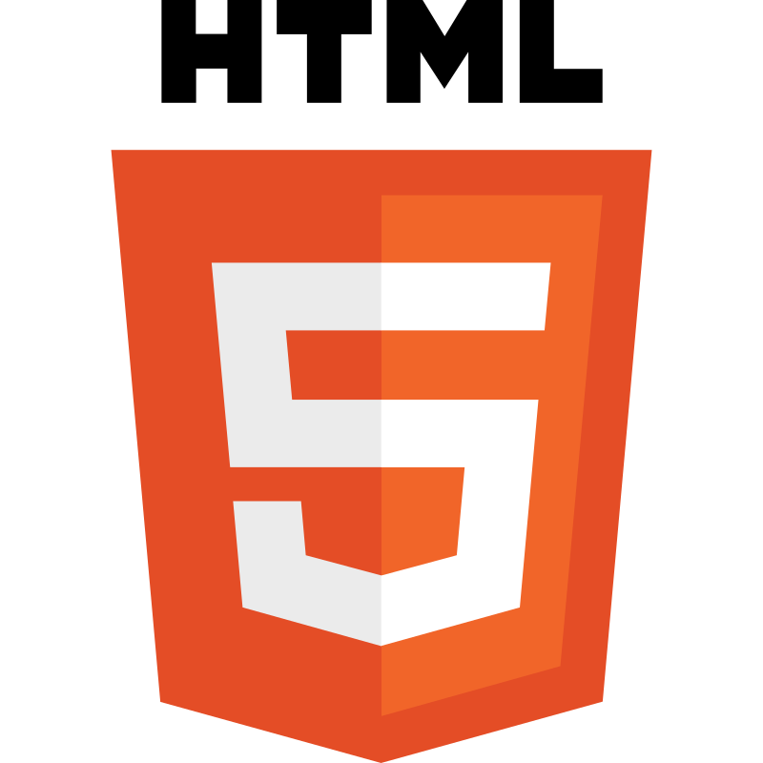
HTML 5 est langage de balisage. Ce langage permet de structurer sémantiquement une page web avec des liens Hypertext

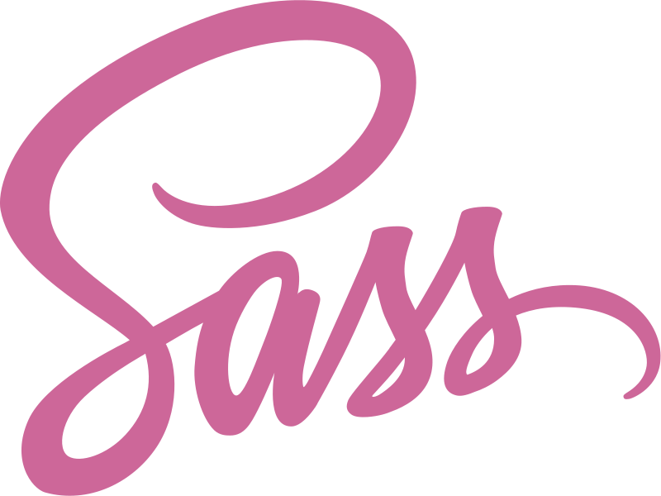
SCSS est un langage de script pré compilé interprété en CSS


Tailwind est un logiciel CSS open source. Utilisant les principes de Bootsrap, pour ajouter un style à chaque élément

JavaScript est un langage de programmation utilisé pour rendre les pages web dynamique via les actions de l'internaute


React est une bibliothéque JavaScript libre dont le but est de créer une page unique ou est injecté du contenu partiel via la création de composant dépendant d'un état et générant une page.

Back End

a) diagramme de Class

b) parametrage de la BDD
PhpMyAdmin

c) configuration Api plateforme

mettre en place le token

mettre en place le token Refresh

gestion de la sécurité

Les Cookies et le respect de la loi

Front End

le referencement

Les obligations à respecter

design

La page not found

la mise en ligne

conclusion et évolution

